Билет 7. Системы счисления :Примеры перевода чисел из различных систем счисления. Арифметические операции в двоичной системе счисления.

Арифметические операции в двоичной системе счисления

В двоичной системе счисления арифметические операции выполняются по тем же правилам, что и в десятичной системе счисления, т.к. они обе являются позиционными (наряду с восьмеричной, шестнадцатеричной и др.).

Сложение
Сложение одноразрядных двоичных чисел выполняется по следующим правилам:
0 + 0 = 0
1 + 0 = 1
0 + 1 = 1
1 + 1 = 10
В последнем случае, при сложении двух единиц, происходит переполнение младшего разряда, и единица переносится в старший разряд. Переполнение возникает в случае, если сумма равна основанию системы счисления (в данном случае это число 2) или больше его (для двоичной системы счисления это не актуально).
Сложим для примера два любых двоичных числа:
1101
+ 101
------
10010

Вычитание
Вычитание одноразрядных двоичных чисел выполняется по следующим правилам:
0 - 0 = 0
1 - 0 = 1
0 - 1 = (заем из старшего разряда) 1
1 - 1 = 0
Пример:
1110
- 101
----
1001

Умножение
Умножение одноразрядных двоичных чисел выполняется по следующим правилам:
0 * 0 = 0
1 * 0 = 0
0 * 1 = 0
1 * 1 = 1
Пример:
1110
* 10
------
+ 0000
1110
------
11100

Деление
Деление выполняется так же как в десятичной системе счисления:
1110 | 10
|----
10 | 111
----
11
10
----
10
10
----
0
Примеры перевода чисел из различных систем счисления

1.1.1 Десятичная → Двоичная
Как мы знаем двоичная система счисления используется практически во всех современных компьютерах и многих других вычислительных устройствах. Система очень проста – у нас есть только 0 и 1.
Для преобразования числа с десятиной в двоичную форму нужно использовать деление по модулю 2 (т.е. целочисленное деление на 2) в результате чего мы всегда будем иметь в остатке либо 1, либо 0. При этом результат записываем справа налево. Пример все поставит на свои места:
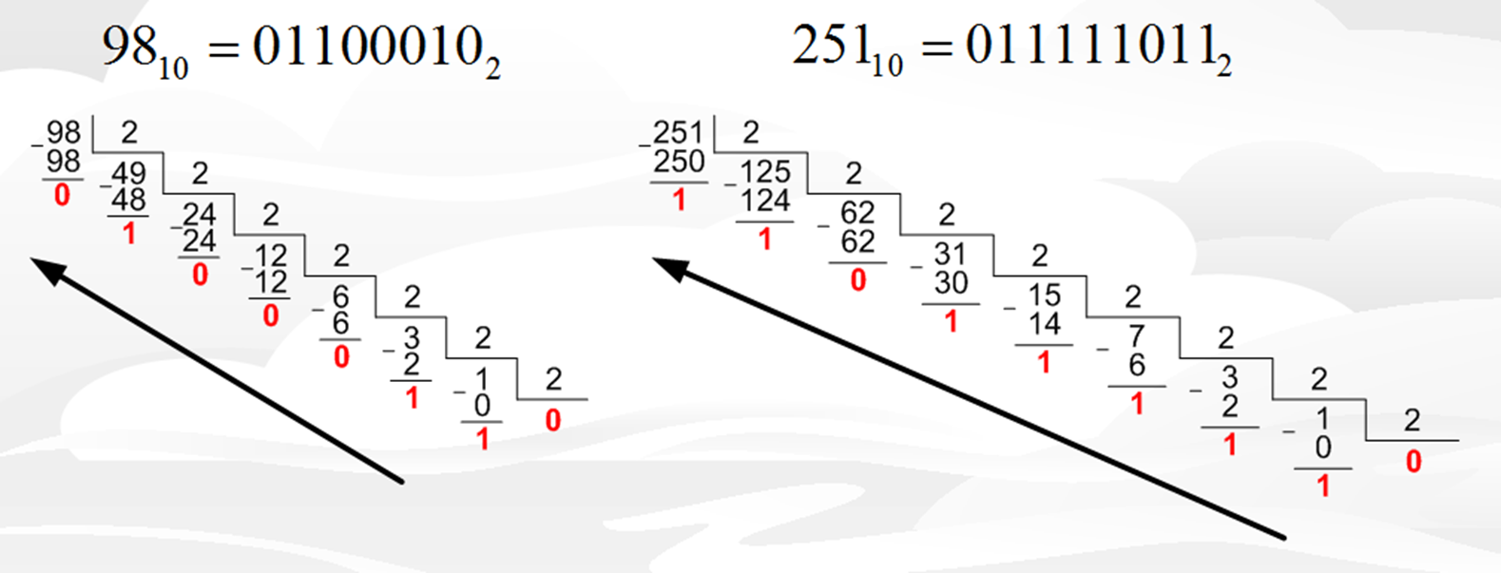
Рисунок 1.1 – Перевод чисел из десятичной в двоичную систему
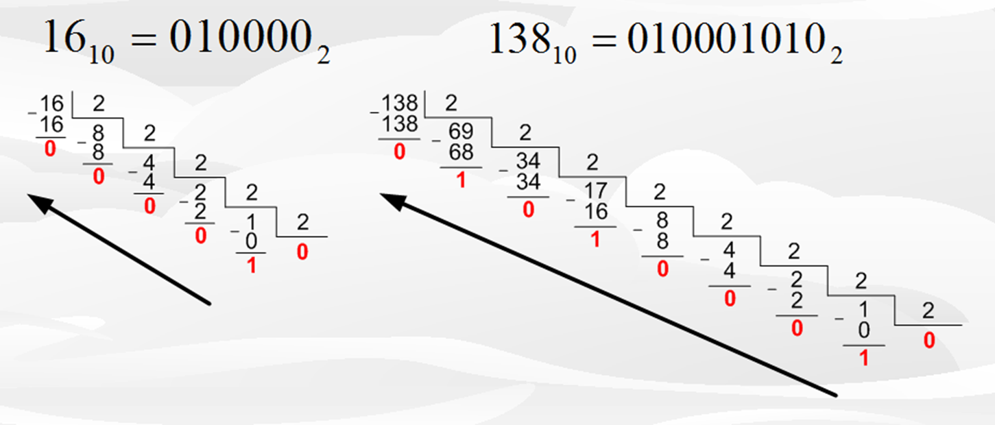
Рисунок 1.2 – Перевод чисел из десятичной в двоичную систему
Опишу деление числа 98. Мы делим 98 на 2, в результате имеем 49 и остаток 0. Далее продолжаем деление и делим 49 на 2, в результате имеем 24 с остатком 1. И таким же образом добираемся до 1-ки или 0-ка в делимом. Затем результат записываем справа налево.

1.1.2 Десятичная → Восьмеричная
Восьмеричная система – это целочисленная система счисления с основанием 8. Т.е. все числа в ней представлены диапазоном 0 – 7 и для перевода с десятичной системы нужно использовать деление по модулю 8.
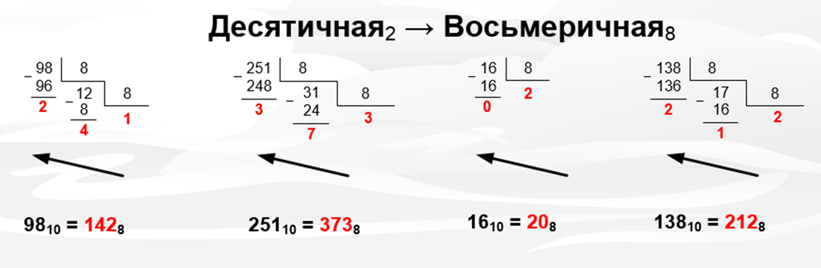
Рисунок 1.3 – Перевод чисел из десятичной в восьмеричную систему
Деление аналогично 2-чной системе.

1.1.3 Десятичная → Шестнадцатеричная
Шестнадцатеричная система почти полностью вытеснила восьмеричную систему. У нее основание 16, но используются десятичные цифры от 0 до 9 + латинские буквы от A(число 10) до F(число 15). С ней вы сталкиваетесь каждый раз, когда проверяете настройки сетевого адаптера — это МАС-адрес. Так же, когда используется IPv6.
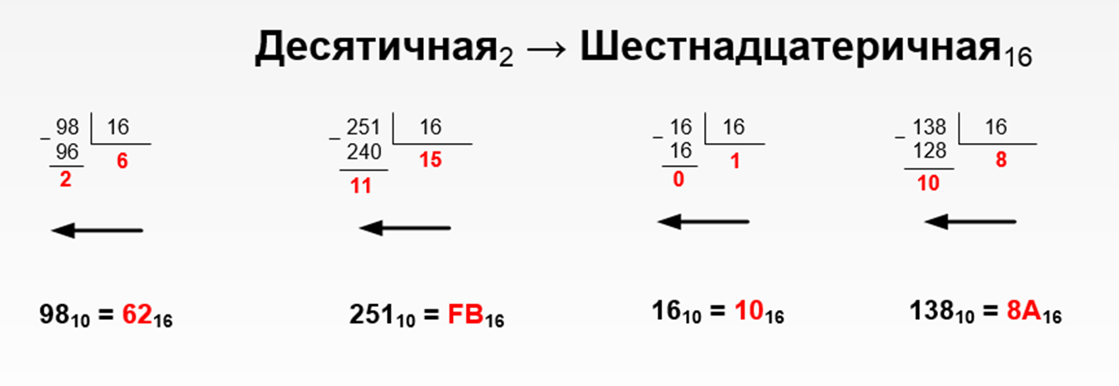
Рисунок 1.4 – Перевод чисел из десятичной в шестнадцатеричную систему

1.2 Двоичная
В предыдущем примере мы перевели все десятичные числа в другие системы счислений, одна из которых двоичная. Теперь переведем каждое число с двоичной формы.

1.2.1 Двоичная → Десятичная
Для перевода чисел с двоичной формы в десятичную нужно знать два нюанса. Первый – у каждого нолика и единички есть множитель 2 в n-й степени, при котором n увеличивается справа налево ровно на единичку. Второй – после перемножения все числа нужно сложить и мы получим число в десятичной форме. В итого у нас будет формула такого вида:
D = (an × pn-1) + (an-1 × pn-2) + (an-2 × pn-3) +…, (1.2.1)
Где,
D – это число в десятичной форме, которое мы ищем;
n – количество символов в двоичном числе;
a – число в двоичной форме на n-й позиции (т.е. первый символ, второй, и т.п.);
p – коэффициент, равный 2,8 или 16 в степени n (в зависимости от системы счисления)
К примеру возьмем число 110102. Смотрим на формулу и записываем:
- Число состоит из 5 символов (n=5)
- a5 = 1, a4 = 1, a3 = 0, a2 = 1, a1 = 0
- p = 2 (так как переводим из двоичной в десятичную)
В итоге имеем:
D = (1 × 25-1) + (1 × 25-2) + (0 × 25-3) + (1 × 25-4) + (0 × 25-5) = 16 + 8 + 0 + 2 + 0 = 2610
Кто привык записывать справа на лево, форму будет выглядеть так:
D = (0 × 25-5) + (1 × 25-4) + (0 × 25-3) + (1 × 25-2) + (1 × 25-1) = 0 + 2 + 0 + 8 + 16 = 2610
Но, как мы знаем, от перестановки слагаемых сумма не меняется. Давайте теперь переведем наши числа в десятичную форму.
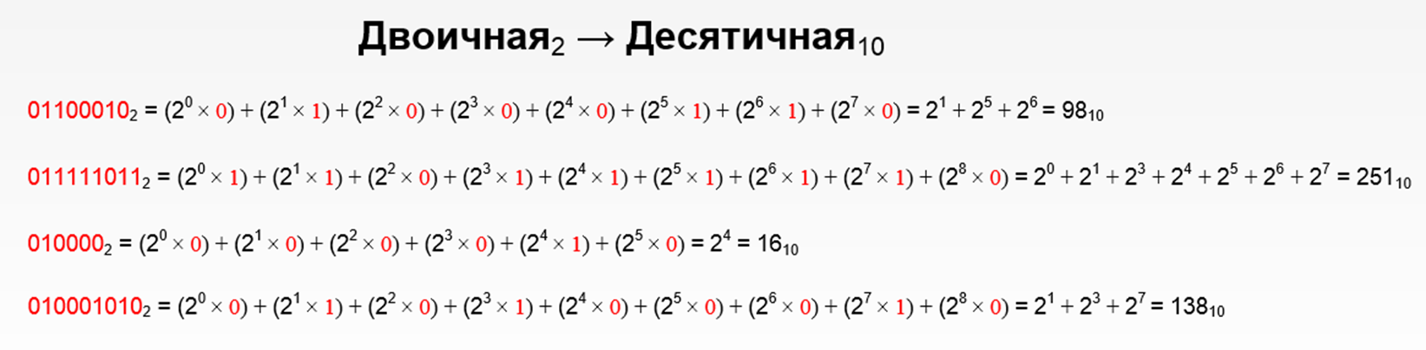
Рисунок 1.5 – Перевод чисел из двоичной в десятичную систему

1.2.2 Двоичная → Восьмеричная
При переводе нам нужно двоичное число разбить на группы по три символа справа налево. Если последняя группа не состоит из трех символов, то мы просто возмещаем недостающие биты ноликами. К примеру:
10101001 = 010 101 001
1011100 = 001 011 100
Каждая группа битов – это одно из восьмеричных чисел. Чтобы узнать какое, нужно использовать написанную выше формулу 1.2.1 для каждой группы битов. В результате мы получим.
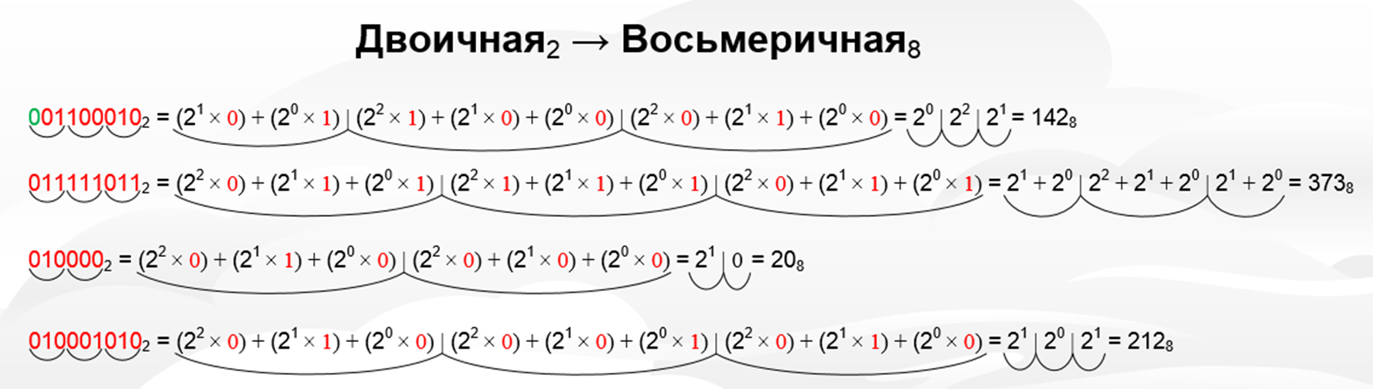
Рисунок 1.6 – Перевод чисел из двоичной в восьмеричную систему

1.2.3 Двоичная → Шестнадцатеричная
Здесь нам нужно двоичное число разбивать на группы по четыре символа справа налево с последующим дополнением недостающих битов группы ноликами, как писалось выше. Если последняя группа состоит из ноликов, то их нужно игнорировать.
110101011 = 0001 1010 1011
1011100 = 0101 1100
001010000 = 000101 0000 = 0101 0000
Каждая группа битов – это одно из шестнадцатеричных чисел. Используем формулу 1.2.1 для каждой группы битов.
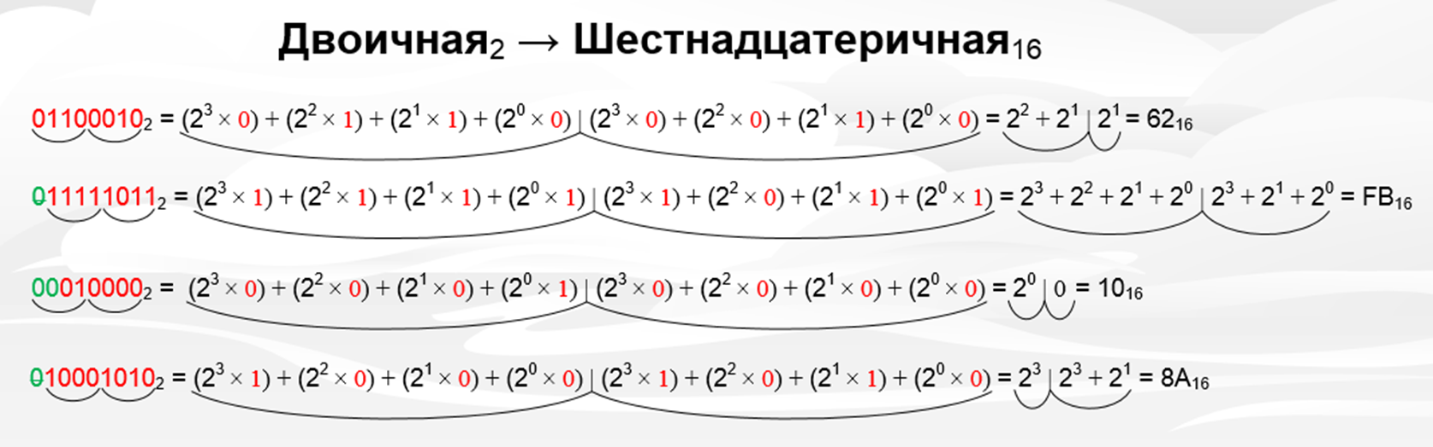
Рисунок 1.7 – Перевод чисел из двоичной в шестнадцатеричную систему

1.3 Восьмеричная
В этой системе у нас могут возникнуть сложности только при переводе в 16-ричную систему, так как остальной перевод проходит гладко.

1.3.1 Восьмеричная → Двоичная
Каждое число в восьмеричной системе – это группа из трех битов в двоичной системе, как писалось выше. Для перевода нам нужно воспользоваться табличкой-шпаргалкой:
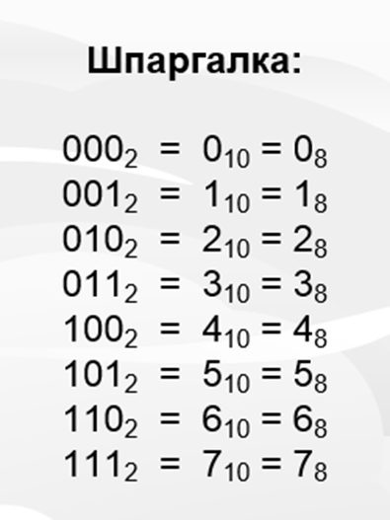
Рисунок 1.8 – Шпора по переводу чисел из восьмеричной системы
Используя эту табличку переведем наши числа в двоичную систему.
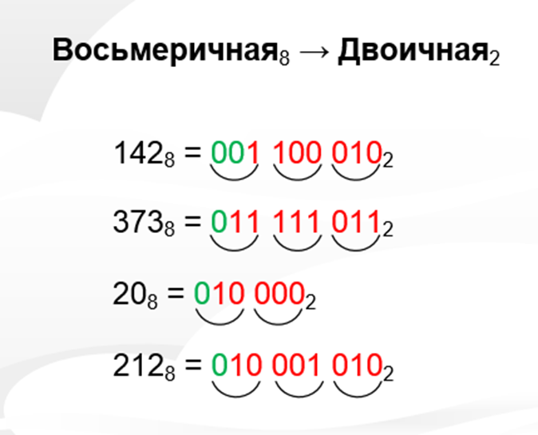
Рисунок 1.9 – Перевод чисел из восьмеричной в двоичную систему
Немного опишу вывод. Первое число у нас 142, значит будет три группы по три бита в каждой. Юзаем шпору и видим, что цифра 1 это 001, цифра 4 это 100 и цифра 2 это 010. В результате имеем число 001100010.

1.3.2 Восьмеричная → Десятичная
Здесь мы используем формулу 1.2.1 только с коэффициентом 8 (т.е. p=8). В результате имеем
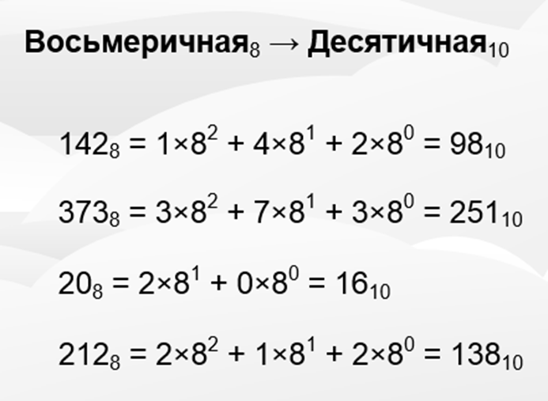
Рисунок 1.10 – Перевод чисел из восьмеричной в десятеричную систему
Возьмем первое число. Исходя из формулы 1.2.1:
- Число состоит из 3 символов (n=3)
- a3 = 1, a2 = 4, a1 = 2
- p = 8 (так как переводим из восьмеричной в десятичную)
В результате имеем:
D = (1 × 83-1) + (4 × 83-2) + (2 × 83-3) = 64 + 32 + 2 = 9810

1.3.3 Восьмеричная → Шестнадцатеричная
Как писалось раньше, для перевода нам нужно сначала перевести числа в двоичную систему, потом с двоичной в шестнадцатеричную, поделив на группы по 4-ре бита. Можно использовать следующею шпору.
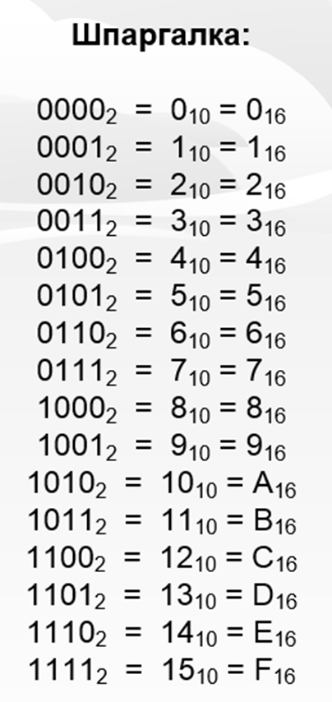
Рисунок 1.11 – Шпора по переводу чисел из шестнадцатеричной системы
Эта табличка поможет перевести из двоичной в шестнадцатеричную систему. Теперь переведем наши числа.
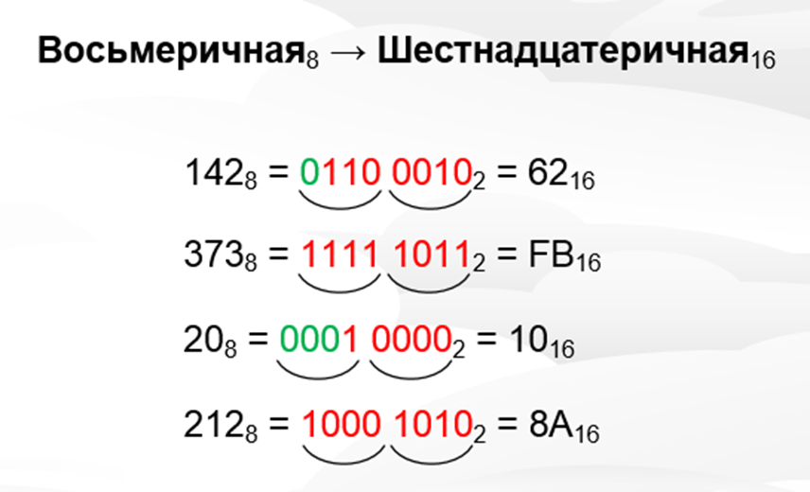
Рисунок 1.12 – Перевод чисел из восьмеричной в шестнадцатеричную систему

1.4 Шестнадцатеричная
В этой системе та же проблема, при переводе в восьмеричную. Но об этом позже.

1.4.1 Шестнадцатеричная → Двоичная
Каждое число в шестнадцатеричной системе – это группа из четырех битов в двоичной системе, как писалось выше. Для перевода нам можно воспользоваться табличкой-шпаргалкой, которая находиться выше. В результате:
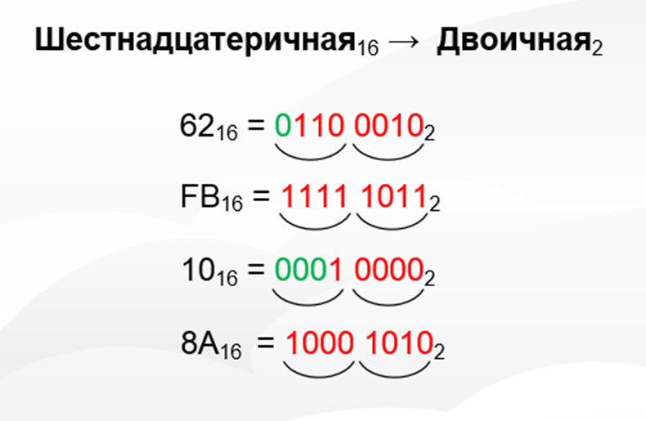
Рисунок 1.13 – Перевод чисел из шестнадцатеричной в двоичную систему
Возьмем первое число – 62. Используя табличку (рис. 1.11) мы видим, что 6 это 0110, 2 это 0010, в результате имеем число 01100010.

1.4.2 Шестнадцатеричная → Десятичная
Здесь мы используем формулу 1.2.1 только с коэффициентом 16 (т.е. p=16). В результате имеем
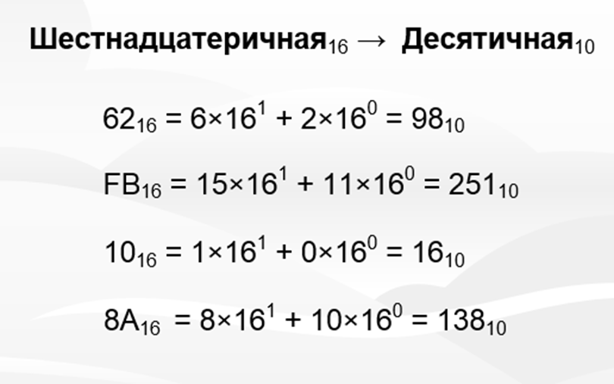
Рисунок 1.14 – Перевод чисел из шестнадцатеричной в десятеричную систему
Возьмем первое число. Исходя из формулы 1.2.1:
- Число состоит из 2 символов (n=2)
- a2 = 6, a1 = 2
- p = 16 (так как переводим из шестнадцатеричной в десятичную)
В результате имеем.
D = (6 × 162-1) + (2 × 162-2) = 96 + 2 = 9810

1.4.3 Шестнадцатеричная → Восьмеричная
Для перевода в восьмеричную систему нужно сначала перевести в двоичную, затем разбить на группы по 3-и бита и воспользоваться табличкой (рис. 1.8). В результате:
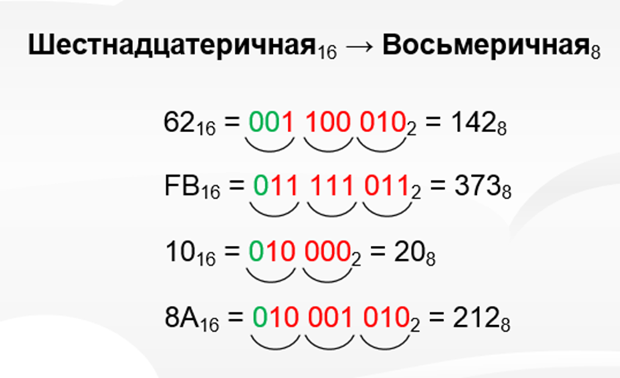
Рисунок 1.15 – Перевод чисел из шестнадцатеричной в восьмеричную систему

